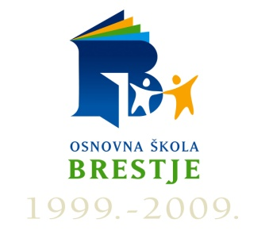
OSNOVNA ŠKOLA BRESTJE
POTOČNICA BB
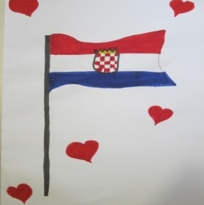
10 360 SESVETE
TEL. 2012-075

Naš Kulturni Četvrtak
Pozivnica
na
Večer poezije i glazbe posvećene domovini
21. studenoga 2013., 18.30 sati
„Domovina je put koji uči kako se vraća kući!“

....“ zaplakao sam hrvatski
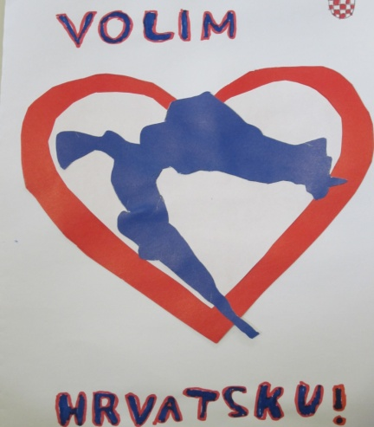
progovorio hrvatski..
volim hrvatski
pišem hrvatski
sve mi je na hrvatskom
hrvatski mi je sve .“

Radujemo se Vašem dolasku!

